Thưa quí bạn, xin góp mặt cùng chư bằng hữu đôi điều:
1. Con vịt sống dai: : 5 things you never knew your cell phone could do
2. Con vịt mắt nhắm mắt mở lấy tin dưa hấu nhiểm vi trùng làm chết người năm rồi (cách nay đúng một năm) gởi lại cho bà con hoang mang, còn nói là tin mới 5 phút trước
3. Rửa trái cây bằng dấm: Rửa Trái Cây -- Không dính hóa chất và DỄ DÀNG! Nói giởn chơi hoài?
4. Nơi download free Adobe LightRoom
HCD (4-Sep-2013)

========
(Theo qui ước xưa nay chữ tím là của hcd tôi viết vào, còn chữ xanh két hay chữ đen nghiêng là trích email của người khác. Không thấy màu chữ xin các bạn đọc attachment, không có attachment thì delete luôn, đừng đọc)
Trong đây có hình, nếu các bạn không thấy hình thì nên dọc attachment.
Trước tiên là con vịt 5 điều bạn chưa biết (một cách tầm bậy) về cell phone.
Đó là gọi emargency, mở xe hơi bị khóa, mở thêm sức mạnh cho battery, làm cho người khác không xài được phone khi mất cắp, và cuối cùng là hỏi tin tức bằng số 411. Tất cả đều gần như không đúng chi hết. Mời các bạn đọc trước sau đó xem coi Snopes nhốt vịt sau:
From: Hugo Nguyen <hugoxzsgo@yahoo.com>
Date: September 4, 2013, 1:22:46 PM PDT
To: A <0000000@000.00>
Subject: Fw: Fwd: Fw: 5 things you never knew your cell phone could do

This is some great information. Print it out and keep it in your bill-fold!

Things You Never Knew Your Cell Phone Could Do
For all the folks with cell phones. (This should be printed and kept in your car, purse, and wallet. Good information to have with you.)
There are a few things that can be done in times of grave emergencies.
Your mobile phone can actually be a life saver or an emergency tool for survival. Check out the things that you can do with it:
FIRST
Emergency
The Emergency Number worldwide for Mobile is 112. If you find Yourself out of the coverage area of your mobile network and there is an Emergency, dial 112 and the mobile will search any existing network to Establish the emergency number for you, and interestingly, this number 112 can be dialed even if the keypad is locked. Try it out.
HCD: Và đây là hình lấy từ Snopes về chuyện số 1 nầy:
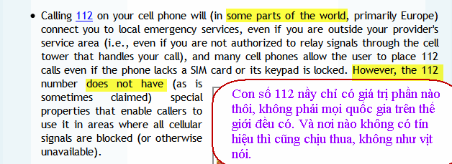

SECOND
Have you locked your keys in the car?
Does your car have remote keyless entry? This may come in handy someday. Good reason to own a cell phone: If you lock your keys In the car and the spare keys are at home, call someone at home on their cell phone from your cell phone. Hold your cell phone about a foot From your car door and have the person at your home press the unlock button, holding it near the mobile phone on their end. Your car will unlock. Saves someone from having to drive your keys to you. Distance is no object. You could be hundreds of miles away, and if you can reach someone who has the other 'remote' for your car, you can unlock the doors (or the trunk).
Editor's Note: It works fine! We tried it out and it unlocked our car over a cell phone!'
HCD: và Snopes cho biết:
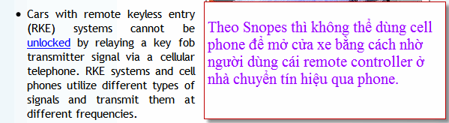

THIRD
Hidden Battery Power
Imagine your cell battery is very low. To activate, press the keys *3370#. Your cell phone will restart with this reserve and the instrument will show a 50% increase in battery. This reserve will get charged when you charge your cell phone next time.
HCD: vịt dốt nói điều thứ ba như trên, và Snopes nói thế nầy đây (xem hình):
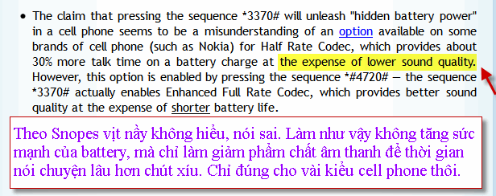

FOURTH
How to disable a STOLEN mobile phone?
To check your Mobile phone's serial number, key in the following Digits on your phone: *#06#. A 15-digit code will appear on the screen. This number is unique to your handset. Write it down and keep it somewhere safe.
If your phone gets stolen, you can phone your service provider and give them this code. They will then be able to block your handset so even if the thief changes the SIM card, your phone will be totally useless. You probably won 't get your phone back, but at least you know that whoever stole it can't use/sell it either. If everybody does this, there would be no point in people stealing mobile phones.
And Finally.....
HCD: vịt nói xong rồi và đây là Snopes nói về điều thứ tư:
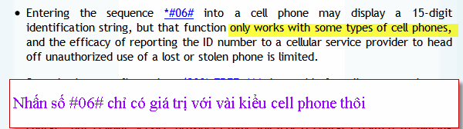
FIFTH
Free Directory Service for Cells
Cell phone companies are charging us $1.00 to $1.75 or more for 411 information calls when they don't have to. Most of us do not carry a telephone directory in our vehicle, which makes this situation even more of a problem. When you need to use the 411 information option, simply dial: (800)FREE411, or (800) 373-3411 without incurring any charge at all. Program this into your cell phone now.
This is the kind of information people don't mind receiving, so pass it on to your family and friends.
HCD: tôi chán ba con vịt nầy (cell phone) bắt hoài vẫn không hết. Con vịt trên đã nhốt một lần rồi. Thôi để Snopes nhốt nó vậy:
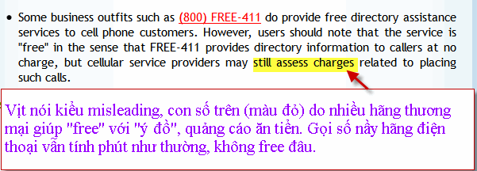
Trong đây có hình, nếu các bạn không thấy hình thì nên dọc attachment.
===================
Bây giờ chúng ta sang con vịt quên ngày tháng

From: Tu Nguyen <ntth0xcd38@gmail.com>
Date: September 3, 2013 3:19:05 PM PDT
Subject: Fw: Fw: A recall linked to a deadly salmonella outbreak is now expanding to watermelons.

Subject: Fw: Cẩn đọc ngay và phổ biến nhanh...
Cẩn thận!! Đừng ăn dưa hấu mang sticker “Indian Hills- Product of USA”
Dưa Hấu có nhản hiệu ” Indian Hills – Product of USA.” đang bị nhiểm độc có thể nguy hiễm đến tính mạng. Xin hảy cẩn thận nhắc nhở thân nhân mình khi đi mua Dưa Hấu.
Xin quý độc giả vui lòng phổ biến tin này đến bà con ngay ABC7:
https://www.facebook.com/ABC7?ref=stream About an hour ago ! HEADS UP: A recall linked to a deadly salmonella outbreak is now expanding to watermelons. A farm in Indiana originally recalled its cantaloupe last month. Now, it’s concerned a different strain of salmonella may have spread.The recalled watermelons have the sticker “Indian Hills – Product of USA .” The first outbreak killed two people and sickened nearly 200 others in 21 states, including California .

HCD: Thưa quí bạn đây là con vịt lú lẩn quên ngày tháng mắt nhắm mắt mở loan tin càng làm bà con ở Mỹ hoang mang, có bạn nghi ngờ hỏi tôi đúng không. Thưa đúng thì có đúng cho năm rồi cách nay hơn một năm. Tin thời nẫm lấy ra gởi đi ầu.
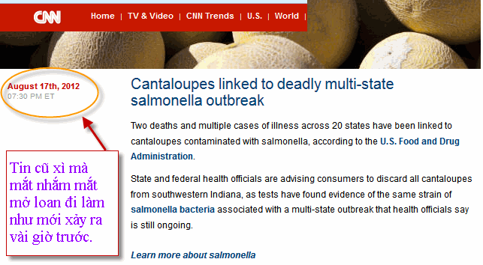

Và đây lá bản tin cách nay đúng 1 năm.
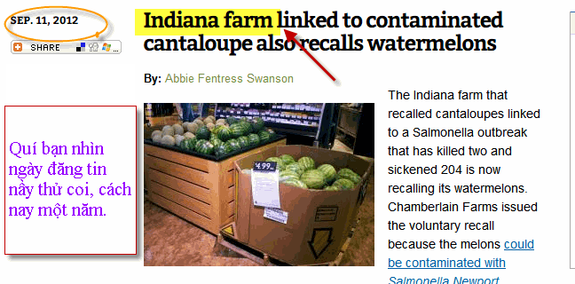
Trong đây có hình, nếu các bạn không thấy hình thì nên dọc attachment.
Chuyện ngày xưa sao không xem trước ngó sao, vội mang ra gởi email tới hàng ngàn người. làm bà con thắc mắc.

=============
From: h tr <htrxyz@yahoo.com>
Date: September 4, 2013, 8:26:58 AM PDT
To: HCD Gmail <huy017@gmail.com>
Subject: Re: Noi download IDM,
Cam on GS rat nhieu, luc truoc GS co chi cach lam Light room, tui dang hoc va thay de hon Photoshops.
Thanh that cam on GS da giup do rat nhieu cho cac nguoi "cao nien" nhu chung toi.
HCD: Cám ơn chị,
Tôi thấy Lightroom hay hơn Photoshop trong thực tế hàng ngày. Hiện giờ tới version 5.0 rồi. Xài version cũ ngày xưa cũng đã quá mạnh cho chúng ta. Theo tôi biết có nhiều vị chuyên nghiệp (tiệm nhiếp ảnh, studio) thích Lightroom hơn vì nó ra ảnh mau hơn. Còn một số vị tài tử thì thích PS để o bế một vài tấm ảnh in lớn triễn lãm. Hai nhu cầu khác nhau nên Adobe mới làm ra hai software có “chức năng” tương tợ nhau. Một nhanh như gió và một rị mọ như nghệ sĩ ngồi thêu tranh ở Việt Nam ngày nay. Tôi xài Lightroom đề crop hình. PS xài mệt và chậm lắm. Lightroom nhanh như gió, phải học xài, dùng Youtube, có một vị trẻ tuổi người Việt dạy bằng tiếng Việt rất hay.
Bạn nào thích bản free Lightroom thì vào lấy nơi đây:
http://ndclnh-mytho-usa.org/software%20can%20thiet.htm
Bản LightRoom nầy Adobe âm thầm biếu không, nhưng chẳng nói ra.
Đố quí bạn sao software có tên là LightRoom. Thưa ngày xưa rửa film in ảnh thì dùng DarkRoom (phòng tối tráng film), ngày nay không cần phòng tối ngồi trước computer sáng trưng rửa ảnh thì Adobe chơi chữ gọi là LightRoom.

From: Ng Ng <pxyzocdao2@gmail.com>
Date: September 3, 2013, 11:22:00 AM PDT
To: HCD Gmail <huy017@gmail.com>
Subject: Fwd: Fw: Linh tinh: Cach thuc rua trai cây v à thuc an
Thưa ông Chủ Quán,

-Trước nhất , xin thay mặt cô Dung-Đặng , cám ơn ông Chủ đã dành cho cô một chỗ ngồi trong Quán của ông !!

-Thứ hai, xin chúc mừng ông bà Chủ có cơ-hội gần-gũi , chăm-sóc cháu nội trong tuần-lễ qua, tuy bận mà vui phải không thưa ông Chủ ?... HiHi!! (nhứt là lúc này, ông nội tha-hồ bấm bấm máy ảnh của mình..)...
Hình cháu cười , thấy rõ 3 chiếc rang , thấy ghét lắm !! Lúc này là lúc ông bà Nội nên tận-hưởng niềm vui do cháu mang đến , nữa lớn lên, cháu đi học, có bạn-bè , xa mình dần ...

-Thứ ba, xin nhờ GS , xem cách rữa trái cây dưới đây áp-dụng tôt' không ?...và link ở dưới cùng khuyên không nên rửa thịt trước khi nấu ... có đúng không ?... Theo Ngoan được biết , thịt gà , thịt heo làm ở các Cty bên Mỹ này , trước khi đóng gói đều được rữa , xịt qua thuốc khữ trùng bởi vậy thịt gà , heo...đều không ngọt ??
Mong ông bà Nội hưởng nhiều Hạnh-phúc bên cháu cưng...
Ng
Forward
Rửa Trái Cây -- Không dính hóa chất và DỄ DÀNG!

Cho nước chảy đầy bồn, thêm 1 Tách Dấm và Quậy đều.
Bỏ tất cả Trái Cây vào và ngâm trong 10 phút. Nước sẽ dơ, trái cây sẽ óng ánh không có sáp và màng dơ bẩn.
Rất tốt cho những quả / trái mọng (như nho--VĐ thêm thí dụ), để chúng không bị mốc meo.
Làm như thế với những trái dâu, chúng sẽ tươi ngon cả tuần lễ.

Hãy XAN XẺ thông báo nầy với các bạn của quý vị!

Việc nầy cũng đánh tan những lo sợ và nghi ngờ của chúng ta về các thuốc diệt sâu và hóa chất bao phủ các loại trái cây khác nhau.

HCD: Thưa chị, theo tôi biết thì không đúng đâu. Đâu có dễ như vậy.
Thuốc trừ sâu ngấm vào trong trái cây chớ không phải nằm ngoài vỏ. Đừng ăn trái cây thì mới không dính. Thí dụ dễ hiều là một số gạo Thái Lan nhiễm kim loại nặng Cadmium, đâu có vo gạo hay làm cách chi mà hết được. Cadmium nằm trong đất ruộng, cây lúa hút nó vào và khi tạo ra hột gạo thì cadmium nằm trong (cùng khắp) hột gạo và trong rơm rạ thân cây lú. Đâu làm sao rửa cho hết cadmium được. Trái táo trái nho nằm trong Dirty Dozen
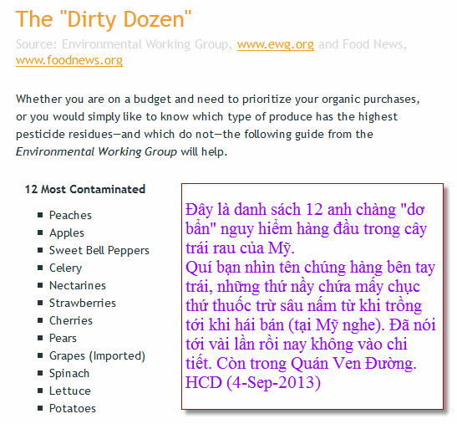
Về thịt xin hẹn sẽ bàn sau.
Kết luận: không rửa được, trái cây như táo thường được nhà vườn phủ một lớp sáp mỏng bên ngoài cho để được lâu. Lớp sáp nầy vô hại. Có người khuyên ăn táo cả vỏ cho bổ, nhưng theo tôi thì cho được thêm nhiều chất độc vào cơ thể. Lý do là xịt thuốc trừ sâu nấm, nó nằm ngoài võ rồi ngấm từ từ vào bên trong. Gọt vỏ thì bớt đi phần nào.

Tấm ảnh cháu nội tôi (vừa đúng 7 tháng tuổi), đẹp trai hơn ông nội lúc nhỏ, chụp sao để vậy, crop cho ngay bằng Lightroom.


